|  |  |  |
| --- | --- | --- |
|  | **Einführung**  **Online-Reitbuch** | https://loewen-herz.reitbuch.com/1031/loc/loewen-herz/logo.png |

Hallo liebe Vereinsmitglieder,

wir werden ab dem

**1. Mai 2019**

unsere Reitstunden über das Online-Buchungssystem **reitbuch.com** verwalten.

**Warum machen wir das?**

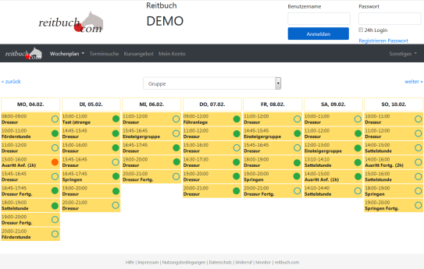Dieses System hilft uns, den Aufwand bei der Verwaltung der Termine und Teilnahmen deutlich zu verringern. So können wir wirtschaftlich bleiben und auch weiterhin günstige Reitstunden anbieten. Gleichzeitig bietet uns das System auch Unterstützung z. B. bei den Abrechnungen und bei Auswertungen.

**Was verbessert sich für Euch?**

* Jeder Reiter bekommt eigene Zugangsdaten, wenn er sich registriert hat und kann so jederzeit von überall mit PC, Tablet oder Handy über Internet auf den Stundenplan zugreifen.
* Ihr seht dort jederzeit, welche Termine wir anbieten und wo noch Plätze frei sind.
* Ihr seht dort auch, wie viel Guthaben Ihr habt und könnt nachvollziehen, für welche Termine es verwendet wurde.
* Ihr könnt dort mit Eurem Guthaben jederzeit Termine buchen, sofern dort Plätze frei sind und Ihr dafür frei­ geschaltet seid. Wenn Ihr Stammplätze habt und ver­hindert seid, könnt Ihr dort rechtzeitig stornieren und die freie Stunde für einen anderen Termin nutzen.
* Ihr könnt dort auch frühzeitig sehen, welche weiteren Angebote (wie z. B. Kurse, Lehrgänge) wir haben und diese auch dort gleich buchen.

**Wie funktioniert die Umstellung?**

https://loewen-herz.reitbuch.com

Unsere Adresse lautet:

* Bitte registriert Euch im System wie folgt (ohne Registrierung und Anmeldeformular, welches bei uns abgegeben wurde sind keine Buchungen möglich für Mitglieder. Gäste müssen sich nur registrieren.)
  + Ruft dazu bitte das Reitbuch im Browser auf und klickt im Anmeldebereich auf den Link „Registrieren“. Füllt bitte alle Seiten des Formulars korrekt und vollständig aus. Wenn Ihr noch nicht 18 seid, machen das bitte die Eltern. Am besten macht man das an einem PC mit Drucker, weil am Ende ein Anmeldebogen ausgedruckt werden soll. Diesen bitte unterschreiben und bei uns abgeben oder per Mail schicken.
  + Gleichzeitig bekommt Ihr eine Freischaltungsmail zugesendet (bitte ggf. auch im SPAM-Ordner schauen und Mails von reitbuch.com durchlassen). Bitte den Link in der Mail anklicken, um euer Konto freizuschalten.
  + Ihr könnt Euch dann mit dem gewählten Benutzernamen und Passwort anmelden.
* Wer mit Monatskarte (Abo) reitet, bekommt die Monatskarte von uns zugewiesen, sobald er sich registriert hat. (Statt dem Quartalsabo gibt es jetzt eine Monatskarte, Kündigungsfrist weiterhin 30 Tage vor Ablauf des Quartals. Die Reittermine des aktuellen Monats können immer innerhalb des aktuellen Monats und des darauffolgenden Monats abgeritten werden, danach verfallen sie) Dann könnt Ihr Eure gewünschten Termine buchen. Wenn Ihr an einem Termin nicht kommen könnt, bitte rechtzeitig 24 Std. im Voraus im Reitbuch stornieren, sonst werden sie abgebucht.
* Bitte auch die Stornierungsfristen der einzelnen Angebote beachten, sie variieren.
* Wer Stunden einzeln bezahlt, muss eine Wertkarte kaufen. Zum Kauf von Guthaben und Buchung von Terminen siehe Kurzanleitung auf der Rückseite. Am besten kauft Ihr gleich neues Guthaben im Reitbuch und könnt damit schon die ersten Termine nach der Umstellung buchen.

# Kurzanleitung

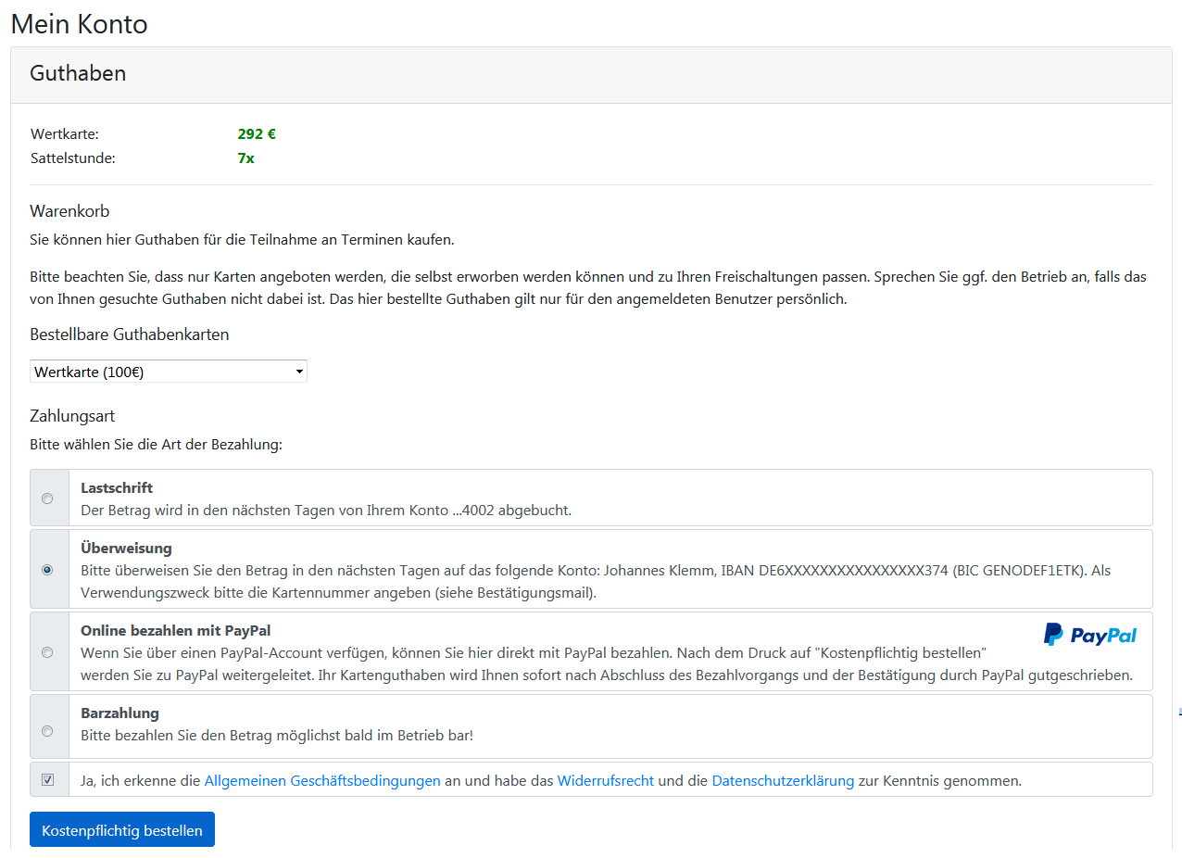**Wie bekomme ich Guthaben im Reitbuch?**

* Wenn Ihr ein Abo/Vertrag mit uns habt, bekommt Ihr eine Monatskarte von uns zugewiesen. Ihr könnt dann z. B. einen oder mehrere Termine pro Woche damit buchen.
* 10er Karten oder Wertkarten könnt Ihr über das Reitbuch bestellen:
  + Auf „Mein Konto“ klicken und dann im Bereich „Guthaben“ auf „Bestellen“
  + Auf der Guthaben-Seite könnt Ihr dann bei „Bestellbare Guthabenkarten“ passende Karten auswählen  
    *Hinweis: es werden nur Karten angeboten, die zu Eurer Freischaltung passen. Falls keine angeboten wird, schaut mal unter Mein Konto 🡺 Einstellungen, ob Ihr schon für die richtigen Terminklassen freigeschaltet seid und/oder sprecht den Reitlehrer darauf an*
  + Die gewünschte Zahlungsart auswählen
  + Den Nutzungsbedingungen zustimmen und dann auf den Button „Kostenpflichtig bestellen“ klicken.
  + Je nach gewählter Zahlungsart bezahlen. Das Guthaben wird mit dem Zahlungseingang gutgeschrieben.

*Tipp für Eltern: Bei jüngeren Kindern empfehlen wir, dass Sie die Zugangsdaten nicht an die Kinder weitergeben und nur Sie selbst für Ihre Kinder buchen. Bitte beachten Sie, dass Sie für die Buchungen Ihrer Kinder haften, falls Sie die Zugangsdaten an die Kinder weitergeben. Wenn Sie größere Kinder selbst buchen lassen möchten, dann empfehlen wir, dass Sie unter Mein Konto 🡺 Einstellungen ein Eltern-Passwort setzen. Die Kinder können dann mit den normalen Zugangsdaten nur Termine buchen. Für den Kauf von Guthaben und wichtige Änderungen müssen Sie dann zusätzlich das Eltern-Passwort eingeben.*

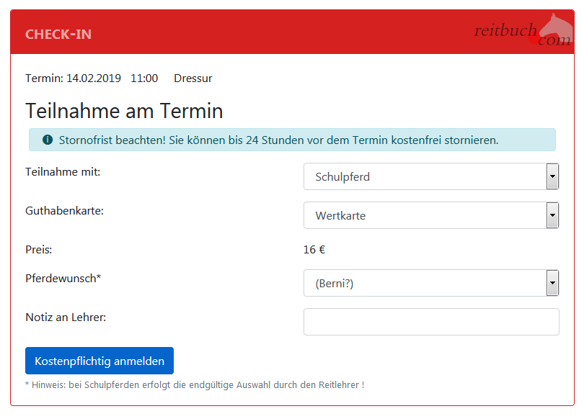**Wie kann ich mich für Termine anmelden?**

* Um einen Termin zu buchen, wählt Ihr über den Wochenplan oder die Terminsuche einen passenden Termin aus und klickt diesen an.
  + *Falls eine Meldung kommt, dass Ihr nicht dafür freigeschaltet seid, sprecht mit Eurem Reitlehrer, ob er Euch dafür freischalten kann*
  + *Falls eine Meldung kommt, dass Ihr nicht genug Guthaben besitzt, müsst Ihr zunächst welches kaufen*
* Je nach Einstellungen, Freischaltung und Guthaben könnt Ihr vielleicht die Pferdeart, die Karte oder ein Wunschpferd wählen.
* Wenn alles passt, dann drückt auf den Button „Kostenpflichtig anmelden“, um Euch anzumelden – das war’s.
* Unter „Mein Konto“ seht Ihr eine Liste aller angemeldeten Termine.

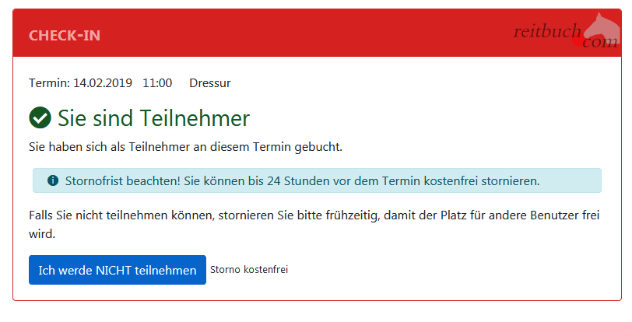**Wie kann ich mich von Terminen abmelden?**

* Wenn Ihr an einem Termin nicht teilnehmen könnt, dann meldet Euch bitte so früh wie möglich ab. Öffnet dazu den Termin und klickt dort auf den Button „Ich werde NICHT teilnehmen“  
  *Wichtig: bitte achtet auf die angezeigte Stornofrist. Wenn Ihr Euch rechtzeitig abmeldet, ist es kostenlos. Wenn die Stornofrist schon abgelaufen ist, dann kann das Guthaben für den Termin leider nicht mehr erstattet werden. Falls Ihr nicht kommen könnt, dann meldet bitte trotzdem ab, damit die Reitlehrer die Pferde planen oder vielleicht noch andere Reiter buchen können.*